HS 1 Haid - Schule für EDV und kreatives Gestalten
Wir tanzen aus (in) der Reihe
21. MÄrz 2007
Beteiligte Lehrer/innen | Alle Kollegen/innen an der Schule
Projektkoordination | Quereser Walter, Haslinglehner Elisabeth, Fliesser Gerlinde |  |  | kontakt
anzahl der schüler/innen | 227 | Klasse/n | 11 | Waltraud Schinko, Leiterin  Schulstraße 5-7, 4053 Haid,  tel. 07229/88204

Wir tanzen aus (in) der Reihe  Durch die hervorragende und weit blickende Organisation der KollegeInnen (Quereser Walter, Haslinglehner Elisabeth und Fliesser Gerlinde) waren an diesem Tag alle 227 SchülerInnen unserer Schule ständig in Bewegung.  Ob zu Wasser (beim Schwimmen), zu Lande (bei verschiedenen Kurzwanderungen der Auffanggruppen), im Fitnessstudio (die Knaben der 4. Klassen) oder im Schulgebäude bei den verschiedenen Tanzangeboten – Kinder und LehrerInnen waren mit Begeisterung dabei.  Die Programmschwerpunkte:  - Breakdance und Musicaldance mit Lehrerinnen einer Linzer Tanzschule  - Cha Cha und Rock`n Roll mit Lehrern und Lehrerinnen  der Schule  - Linedance mit ehemaligen Schülerinnen  - Österreichischer Volkstanz mit Lehrerinnen  - Hip Hop mit der Tochter einer Kollegin  - Bauchtanz mit einer Schülerin türkischer Abstammung.  Das Echo von allen Seiten war sehr positiv, die Kinder möchten  im regulären Turnunterricht die Tänze weiter üben!  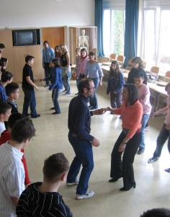 | 